**Саульская Марцияна Францишкова, шляхтянка (Saulska Marcijana)**

1 декабря 1819 г – крещение (НИАБ 136-13-894, лист 103, №62/1819-р (ориг)).

**НИАБ 136-13-894:** Лист 103. **Метрическая запись №62/1819-р (ориг).**

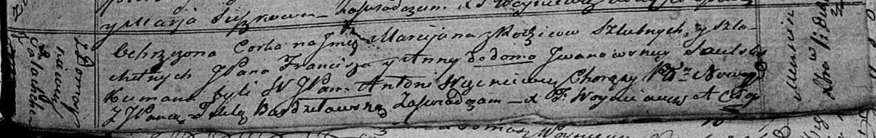

Осовская Покровская церковь. 1 декабря 1819 года. Метрическая запись о крещении.

Saulska Marcijana, JP – дочь родителей с деревни Домашковичи, шляхтянка.

Saulski Franciszek, JP – отец, шляхтич.

Saulska z Jwanowskich Anna,JP – мать, шляхтянка.

Węckiewicz Antoni, WJP – кум, шляхтич, хорунжий.

Burdziłowska Tekla, JP – кума, шляхтянка.

Woyniewicz Tomasz – ксёндз.